**PEMBUATAN WEBSITE EDUKASI GUNA MEMPERKENALKAN TENTANG KELAUTAN MELALUI PLATFORM WEBSITE**

Matakuliah : Pemrograman Web Berorientasi Service



**DISUSUN OLEH:**

**Muhammad Rahman** **– 21312027**

**M. Romza Zikrian – 21312052**

**Abror Abdul Gani – 21312022**

**PRODI INFORMATIKA**

**FAKULTAS TEKNIK & ILMU KOMPUTER**

**UNIVERSITAS TEKNOKRAT INDONESIA**

**T.A 2024/2025**

1. ***Dokumentasi Backend:***

* Pembuatan Database Menggunakan PHPMyAdmin

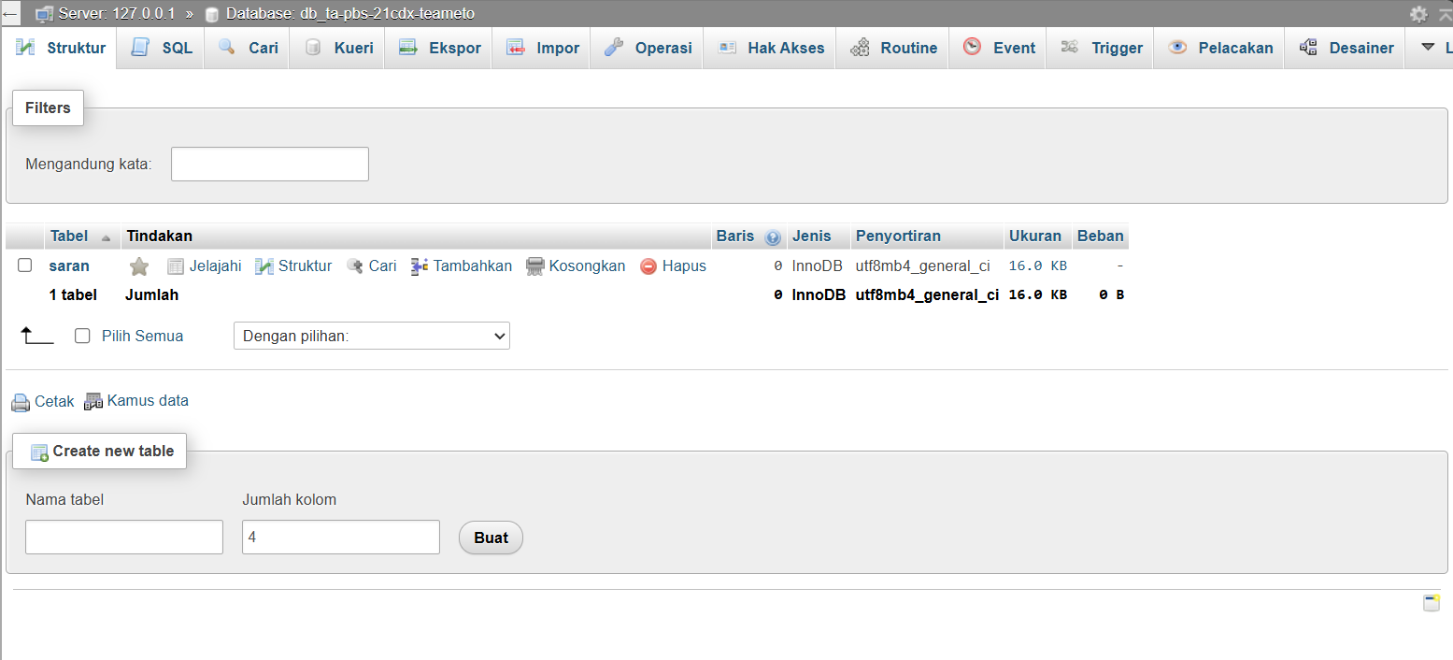

Kami telah membuat database bernama db_ta-pbs-21cdx-teameto untuk menyimpan data saran dari pengguna. Di dalam database ini, kami membuat tabel saran dengan struktur berikut:

1. id: Kunci utama yang diisi secara otomatis.
2. Saran : kolom yang akan berisikan saran dari pengguna

Dengan tabel ini, kami dapat menyimpan dan mengelola saran pengguna dengan efektif. Pengirim saran dibuat menjadi anonymous.

* Merubah nama database ada .env

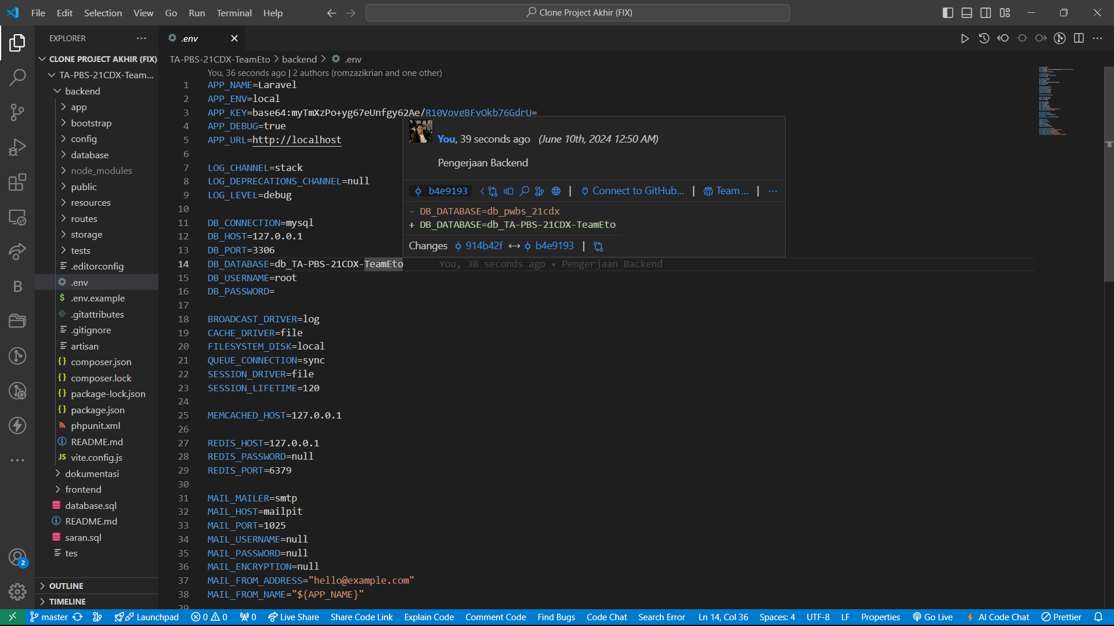

Perubahan nama database ini dilakukan agar database dapat terhubung dari codingan terhadap website

* Pembuatan Controller Saran

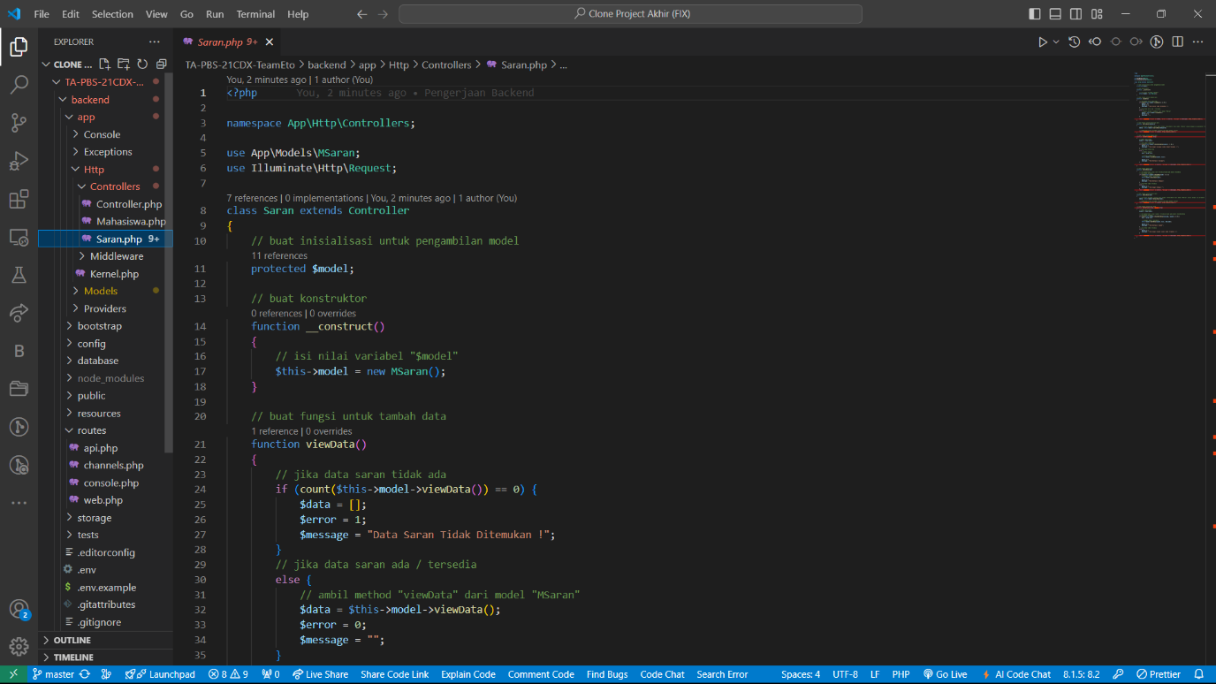

Controller dibuat untuk sebagai fungsi yang menjalankan backend pada website yang dikembangkan.

* Pembuatan Model Saran

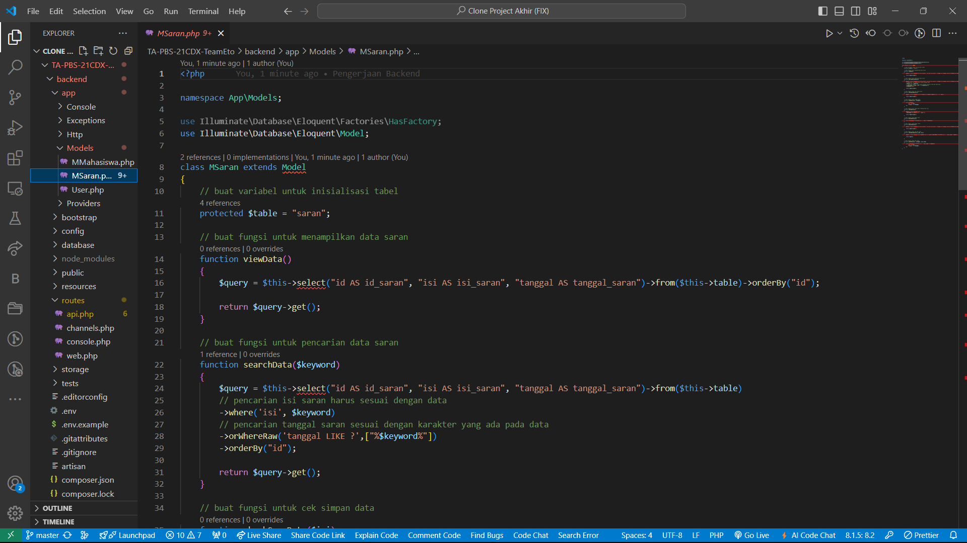

Model Saran dibuat untuk sebagai pemberi fungsi terhadap hal hal yang bisa dilakukan terhadap database. Seperti membuat data.

* Pembuatan File API

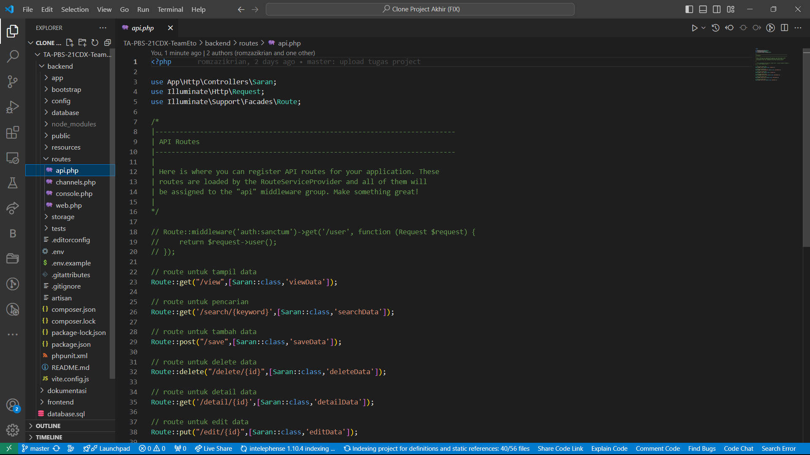

File ini dibuat sebagai fungsi route yang akan mengarahkan pengguna jika melakukan suatu Tindakan terhadap website. Seperti mengisi kotak saran yang disediakan pada website. Sehingga pemilih website dapat dengan mudah mengetahui saran yang dikirimkan oleh pengguna melalui website.

1. ***Dokumentasi Frontend:***

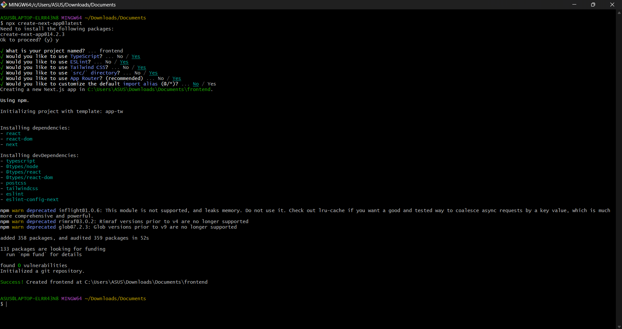

Gambar 1.1 Install frontend

Menginstall Next.js

* Tampilan Frontend di vscode

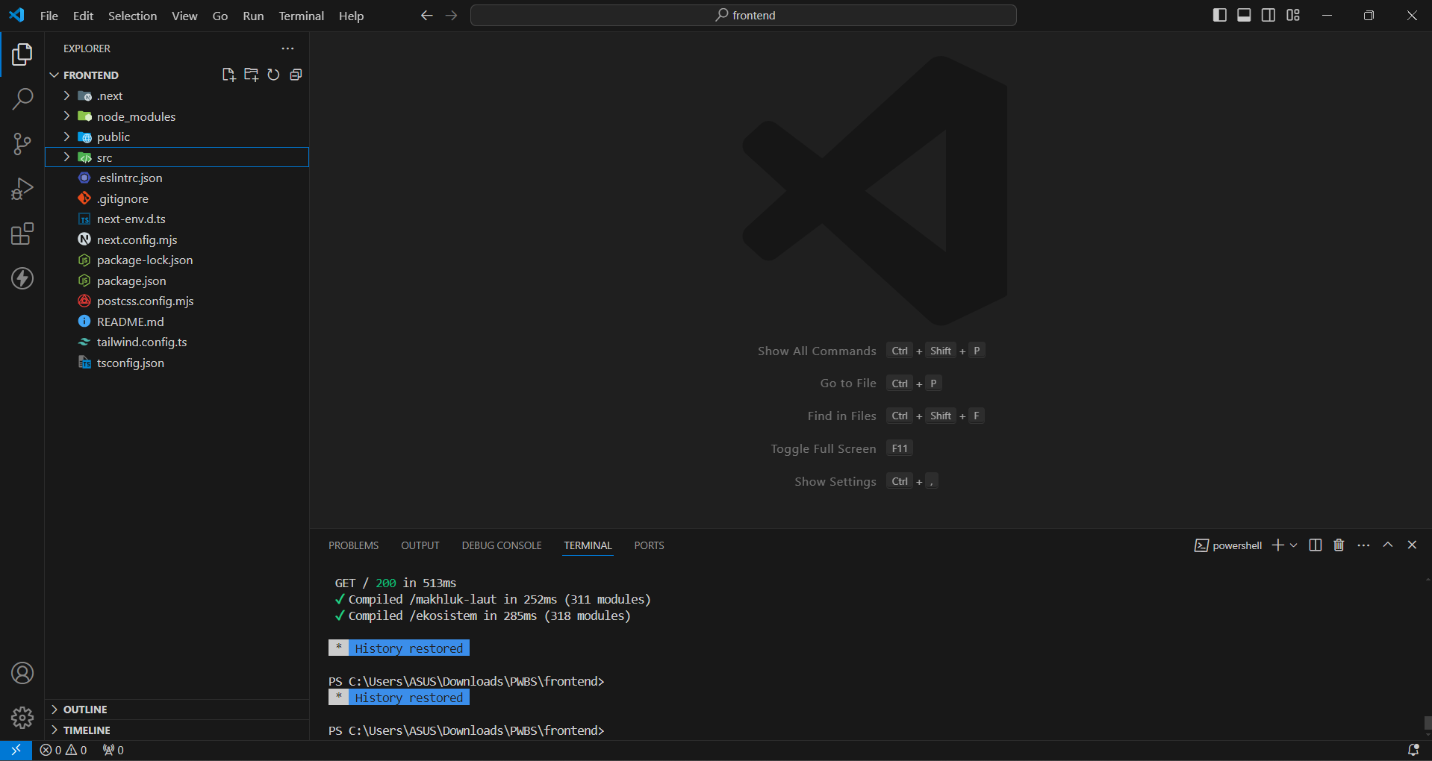

* Membuat folder pages yang berisikan file app.tsx, ekosistem,tsx, index.tsx, makhluk-laut.tsx dan tentang.tsx

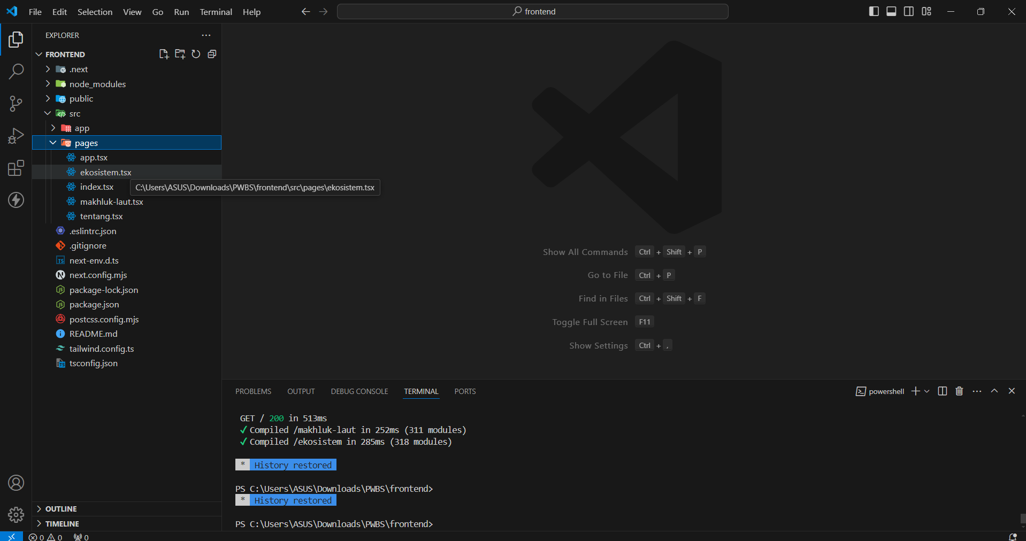

* Codingan dalam ekosistem.tsx

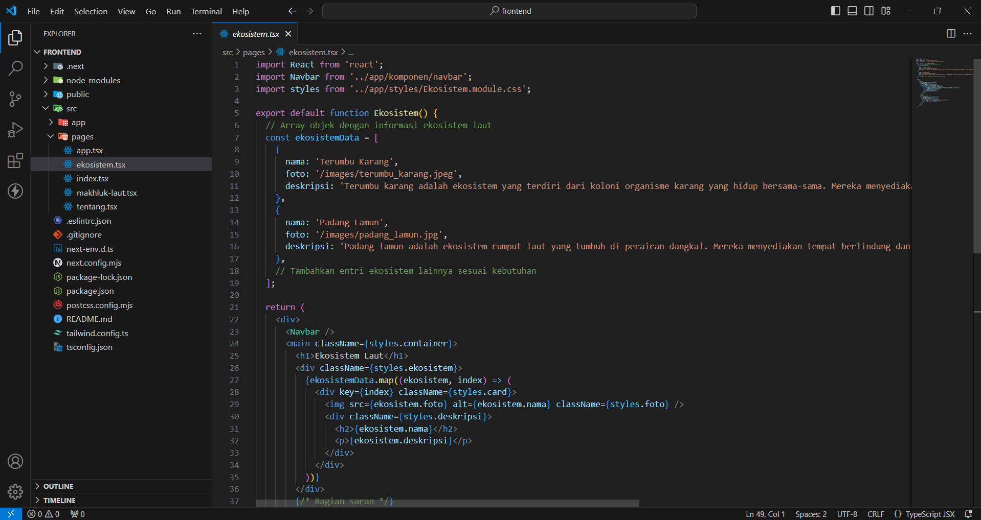

* Codingan dalam index.tsx

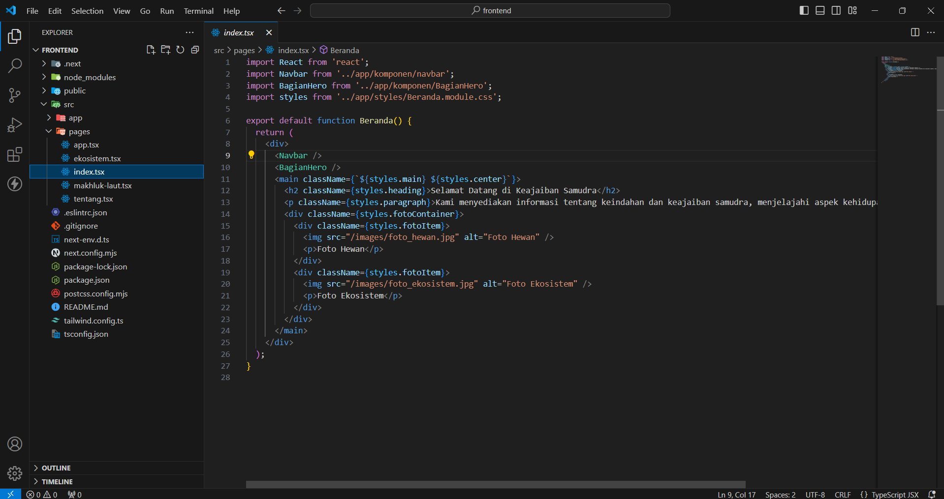

* Codingan dalam makhluk-laut.tsx

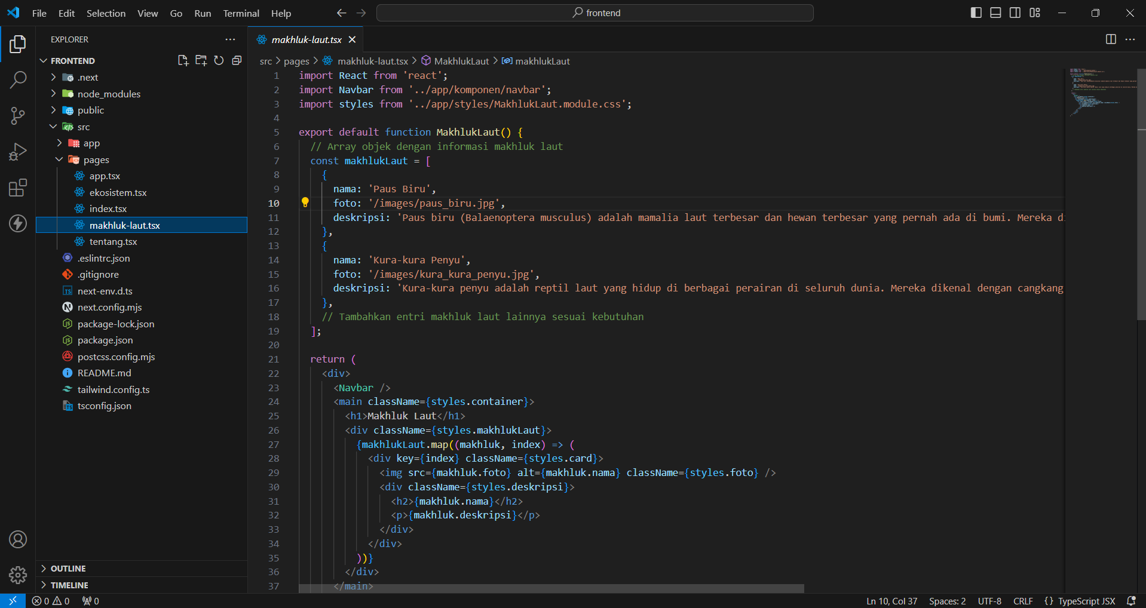

* Codingan dalam tentang.tsx

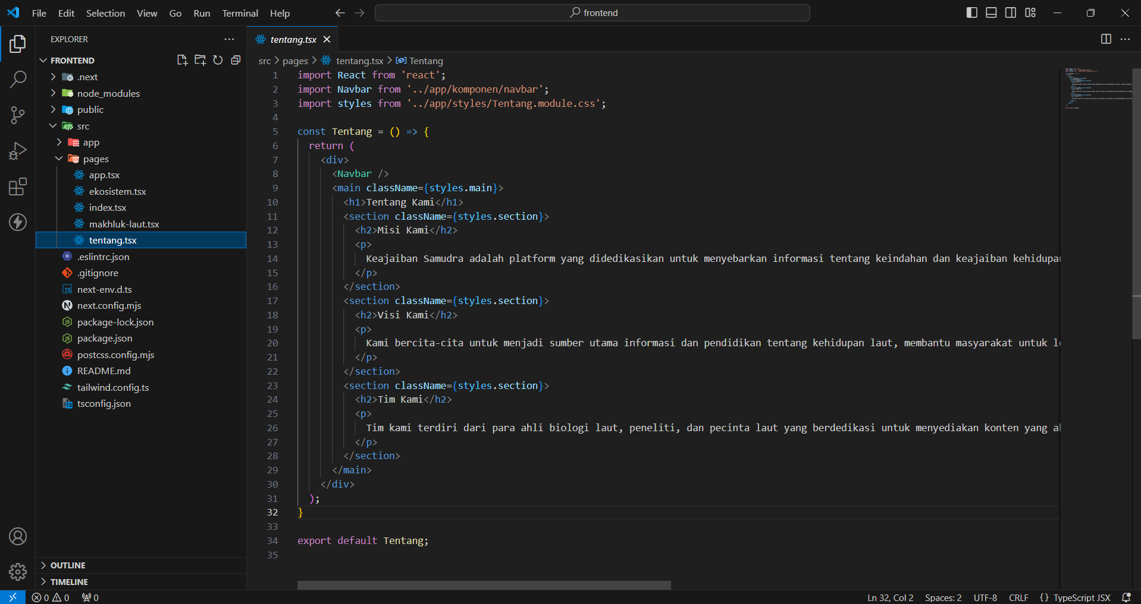

* Lalu saya membuat folder lagi yang berisikan komponen yang terdiri dari BagianHero, BagianInfo, footer Dan navbar

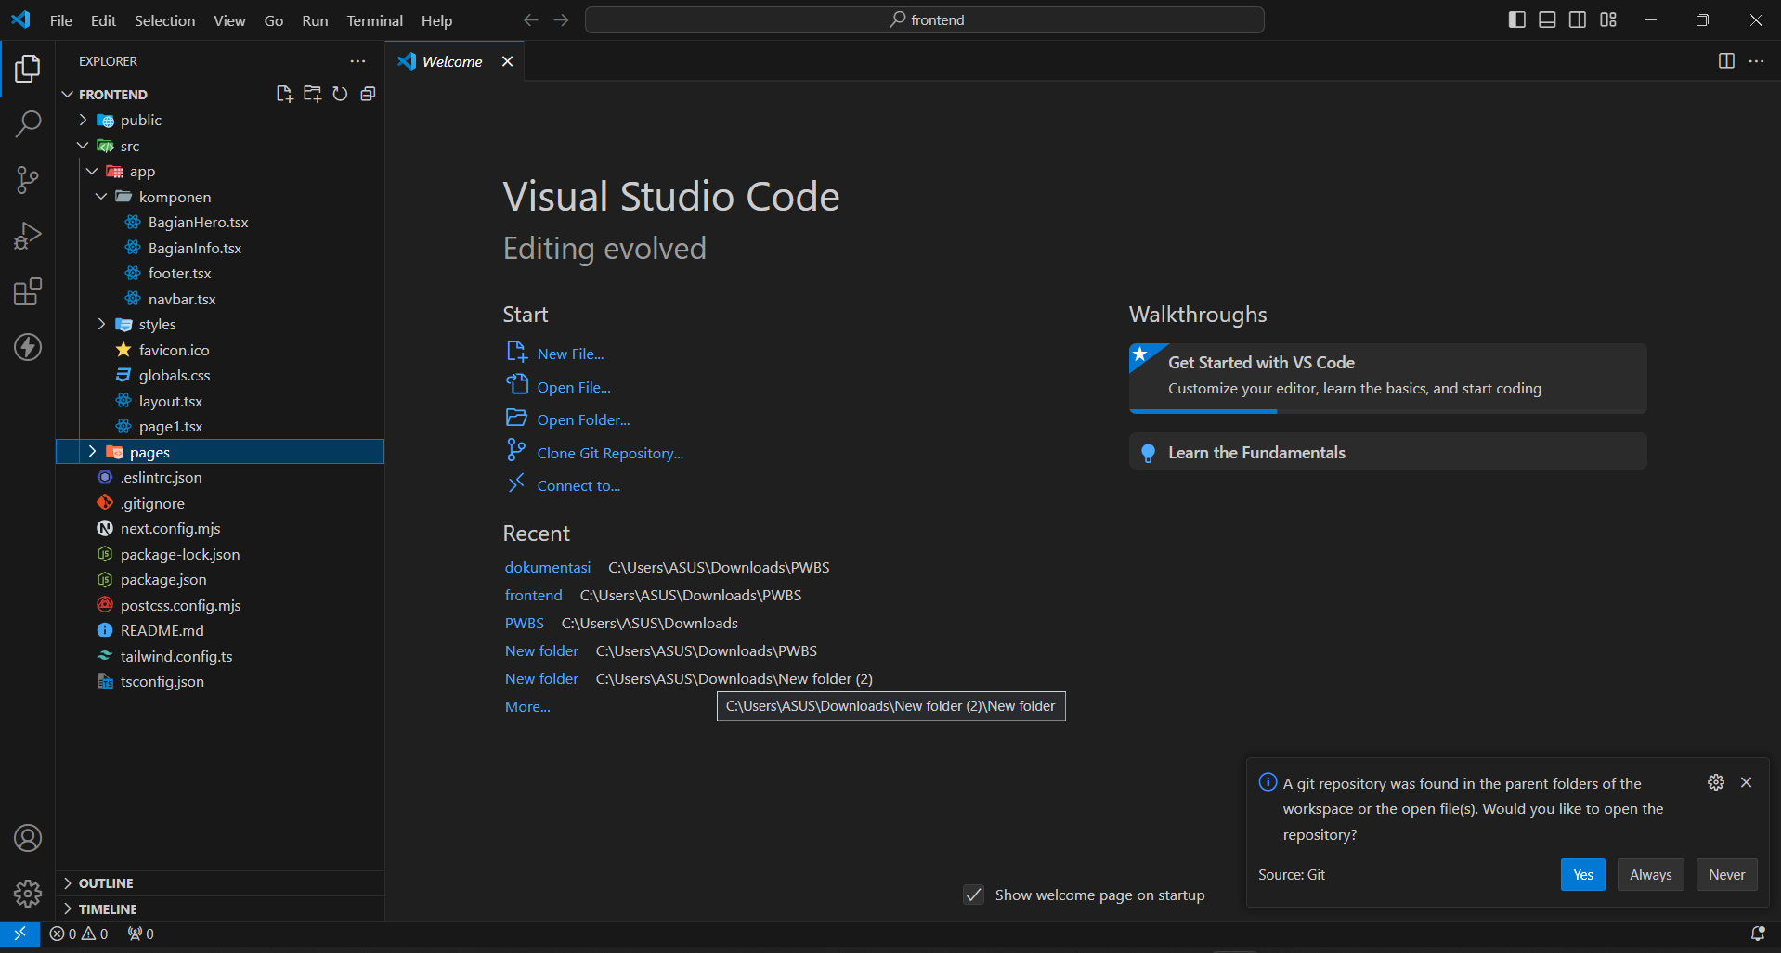

* Lalu Saya membuat folder lagi di bagian styles untuk menaruh file css

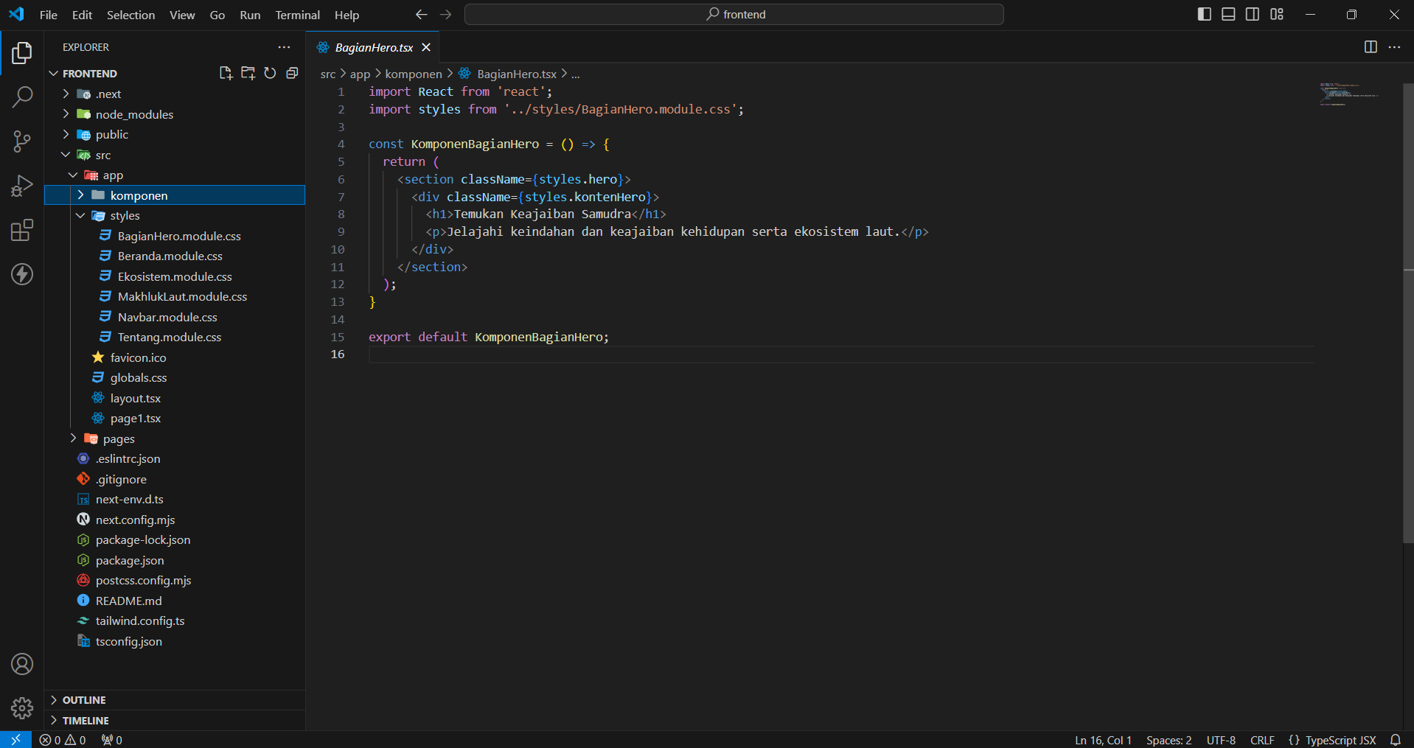

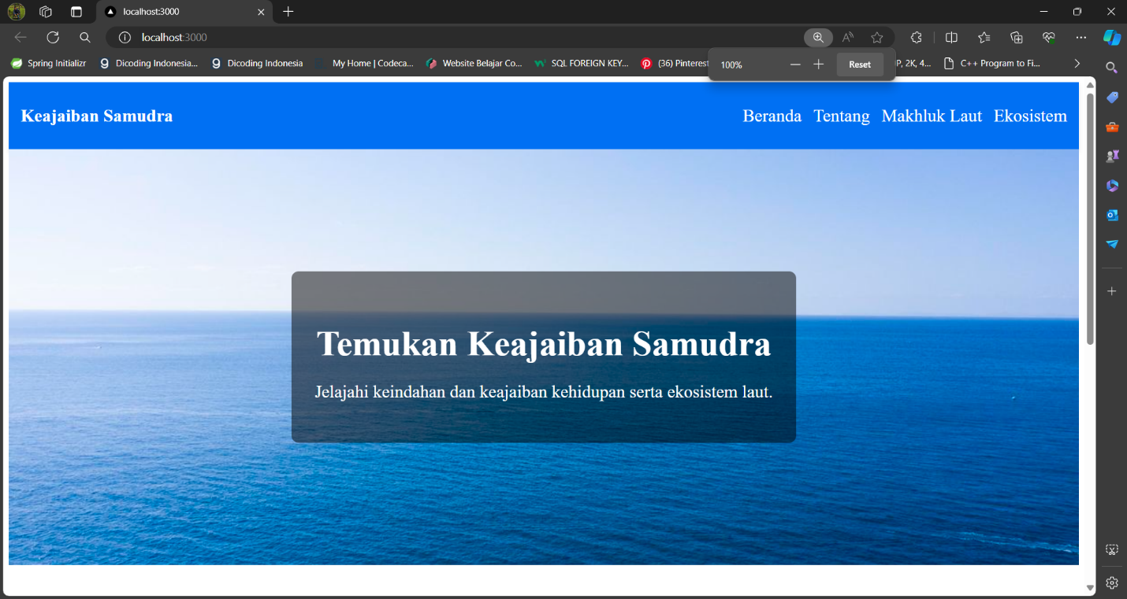**Tampilan Website**

